S
TG/ALOE(proj.5)
ORIGINAL: Inglés
FECHA: 2015-01-31
UNIÓN INTERNACIONAL PARA LA PROTECCIÓN DE LAS OBTENCIONES VEGETALES
Ginebra
PROYECTO

 | ALOE  Código UPOV: ALOEE  Aloe L. | *

DIRECTRICES
PARA LA EJECUCIÓN DEL EXAMEN
DE LA DISTINCIÓN, LA HOMOGENEIDAD Y LA ESTABILIDAD

preparadas por un experto de Sudáfrica

para su examen por el

Comité Técnico en su quincuagésima primera sesión,
que se celebrará en Ginebra del 23 al 25 de marzo de 2015

Descargo de responsabilidad: el presente documento no constituye
un documento de política u orientación de la UPOV

Nombres alternativos: *

Nombre botánico | Inglés | Francés | Alemán | Español
Aloe L. | Aloe | Aloès | Aloe | Aloe, Sábila

La finalidad de estas directrices (“directrices de examen”) es elaborar los principios que figuran en la Introducción General (documento TG/1/3) y sus documentos TGP conexos, con objeto de que sirvan de orientación práctica y detallada para el examen armonizado de la distinción, homogeneidad y estabilidad (DHE) y en particular, para identificar los caracteres apropiados para el examen DHE y producir descripciones armonizadas de variedades.

DOCUMENTOS CONEXOS
Estas directrices de examen deberán leerse en conjunción con la Introducción General y sus documentos TGP conexos.
ÍNDICE PÁGINA

1. Objeto de estas directrices de examen 3
2. Material necesario 3
3. Método de examen 3
3.1 Número de ciclos de cultivo 3
3.2 Lugar de ejecución de los ensayos 3
3.3 Condiciones para efectuar el examen 3
3.4 Diseño de los ensayos 3
3.5 Ensayos adicionales 3
4. Evaluación de la distinción, la homogeneidad y la estabilidad 4
4.1 Distinción 4
4.2 Homogeneidad 5
4.3 Estabilidad 5
5. Modo de agrupar las variedades y organización de los ensayos en cultivo 5
6. Introducción a la tabla de caracteres 6
6.1 Categorías de caracteres 6
6.2 Niveles de expresión y notas correspondientes 6
6.3 Tipos de expresión 6
6.4 Variedades ejemplo 7
6.5 Leyenda 7
7. Table of Characteristics/Tableau des caractères/Merkmalstabelle/Tabla de caracteres 8
8. Explicaciones de la tabla de caracteres 17
8.1 Explicaciones relativas a varios caracteres 17
8.2 Explicaciones relativas a caracteres individuales 18
9. Bibliografía 26
10. Cuestionario Técnico 27

Objeto de estas directrices de examen

Las presentes directrices de examen se aplican a todas las variedades de Aloe L.

Material necesario

2.1 Las autoridades competentes deciden cuándo, dónde y en qué cantidad y calidad se deberá entregar el material vegetal necesario para la ejecución del examen de la variedad. Los solicitantes que presenten material procedente de un país distinto de aquel en el que se efectuará el examen, deberán asegurarse de que se han cumplido todas las formalidades aduaneras y fitosanitarias.

2.2 El material se entregará en forma de plantas capaces de expresar todos los caracteres pertinentes de la variedad durante el primer ciclo de cultivo.

2.3 La cantidad mínima de material vegetal que ha de entregar el solicitante deberá ser de:

10 plantas.

2.4 El material vegetal proporcionado deberá presentar una apariencia saludable y no carecer de vigor ni estar afectado por enfermedades o plagas importantes.

2.5 El material vegetal deberá estar exento de todo tratamiento que afecte la expresión de los caracteres de la variedad, salvo autorización en contrario o solicitud expresa de las autoridades competentes. Si ha sido tratado, se deberá indicar en detalle el tratamiento aplicado.

Método de examen

3.1 Número de ciclos de cultivo

La duración mínima de los ensayos deberá ser normalmente de un único ciclo de cultivo.

3.2 Lugar de ejecución de los ensayos

Normalmente los ensayos deberán efectuarse en un sólo lugar. En el documento TGP/9 “Examen de la distinción” se ofrece orientación respecto a los ensayos realizados en más de un lugar.

3.3 Condiciones para efectuar el examen

3.3.1 Se deberán efectuar los ensayos en condiciones que aseguren un desarrollo satisfactorio para la expresión de los caracteres pertinentes de la variedad y para la ejecución del examen.

3.3.2 Ya que la luz del día es variable, las valoraciones del color establecidas frente a una carta de colores deberán realizarse en una habitación apropiada utilizando luz artificial, o a mediodía en una habitación sin luz solar directa. La distribución espectral de la fuente luminosa que constituye la luz artificial deberá estar en conformidad con la Norma CIE de Luz Preferida D 6500 y debe ajustarse a los límites de tolerancia establecidos por la Norma Británica (British Standard) 950, Parte I. Estas valoraciones se deberán efectuar con la planta colocada sobre un fondo blanco. La carta de colores y la versión de la carta de colores utilizada deberán indicarse en la descripción de la variedad.

3.4 Diseño de los ensayos

3.4.1 Cada ensayo deberá tener por finalidad la obtención de al menos 10 plantas.

3.4.2 Los ensayos deberán concebirse de tal manera que se permita la extracción de plantas o partes de plantas para efectuar medidas y conteos, sin perjudicar las observaciones ulteriores que deberán efectuarse hasta el final del ciclo de cultivo.

3.5 Ensayos adicionales

Se podrán efectuar ensayos adicionales para estudiar caracteres pertinentes.

Evaluación de la distinción, la homogeneidad y la estabilidad

4.1 Distinción

4.1.1 Recomendaciones generales

Es de particular importancia para los usuarios de estas directrices de examen consultar la Introducción General antes de tomar decisiones relativas a la distinción. Sin embargo, a continuación se citan una serie de aspectos que han de tenerse en cuenta en las directrices de examen.

4.1.2 Diferencias consistentes

Las diferencias observadas entre variedades pueden ser tan evidentes que no sea necesario más de un ciclo de cultivo. Asimismo, en algunas circunstancias, la influencia del medio ambiente no reviste la importancia suficiente como para requerir más de un único ciclo de cultivo con el fin de garantizar que las diferencias observadas entre variedades son suficientemente consistentes. Una manera de garantizar que una diferencia en un carácter, observada en un ensayo en cultivo, sea lo suficientemente consistente es examinar el carácter en al menos dos ciclos de cultivo independientes

4.1.3 Diferencias claras

Determinar si una diferencia entre dos variedades es clara depende de muchos factores y, para ello se tendría que considerar, en particular, el tipo de expresión del carácter que se esté examinando, es decir, si éste se expresa de manera cualitativa, cuantitativa o pseudocualitativa. Por consiguiente, es importante que los usuarios de estas directrices de examen estén familiarizados con las recomendaciones contenidas en la Introducción General antes de tomar decisiones relativas a la distinción.

4.1.4 Número de plantas/ partes de plantas que se ha de examinar r

Salvo indicación en contrario, a los efectos de la distinción, todas las observaciones de plantas individuales deberán efectuarse en 5 plantas o partes de cada una de las 5 plantas, y cualquier otra observación se efectuará en todas las plantas del ensayo, sin tener en cuenta las plantas fuera de tipo. En el caso de observaciones de partes tomadas de plantas individuales, el número de partes que deberán tomarse de cada una de las plantas, deberá ser de 1.

4.1.5 Método de observación

El método recomendado para observar los caracteres a los fines del examen de la distinción se indica en la segunda columna de la tabla de caracteres mediante la siguiente clave (véase el documento TGP/9 “Examen de la distinción”, sección 4 “Observación de los caracteres”):

MG: medición única de un grupo de varias plantas o partes de plantas
MS: medición de varias plantas o partes de plantas individuales
VG: evaluación visual mediante una única observación de un grupo de varias plantas o partes de plantas
VS: evaluación visual mediante la observación de varias plantas o partes de plantas individuales

Tipo de observación visual (V) o medición (M)

La observación “visual” (V) es una observación basada en la opinión del experto. A los fines del presente documento, por observación “visual” se entienden las observaciones sensoriales de los expertos y, por lo tanto, también incluye el olfato, el gusto y el tacto. La observación visual comprende además las observaciones en las que el experto utiliza referencias (por ejemplo, diagramas, variedades ejemplo, comparación por pares) o gráficos no lineales (por ejemplo, cartas de colores). La medición (M) es una observación objetiva que se realiza frente a una escala lineal calibrada, por ejemplo, utilizando una regla, una báscula, un colorímetro, fechas, recuentos, etc.

Tipo de registro(s): un grupo de plantas (G) o plantas individuales (S)

A los fines de la distinción, las observaciones pueden registrarse mediante una observación global de un grupo de plantas o partes de plantas (G) o mediante observaciones de varias plantas o partes de plantas individuales (S). En la mayoría de los casos, la observación del tipo “G” proporciona un único registro por variedad y no es posible ni necesario aplicar métodos estadísticos en un análisis planta por planta para la evaluación de la distinción.

Para los casos en que en la tabla de caracteres se indica más de un método de observación de los caracteres (p. ej. VG/MG), en la Sección 4.2 del documento TGP/9 se ofrece orientación sobre la elección de un método apropiado.

4.2 Homogeneidad

4.2.1 Es particularmente importante que los usuarios de estas directrices de examen consulten la Introducción General antes de tomar decisiones relativas a la homogeneidad. Sin embargo, a continuación se citan una serie de aspectos que han de tenerse en cuenta en las directrices de examen.

4.2.2 Para la evaluación de la homogeneidad deberá aplicarse una población estándar del 1% y una probabilidad de aceptación del 95%, como mínimo. En el caso de un tamaño de muestra de 10 plantas, se permitirá 1 planta fuera de tipo.

4.3 Estabilidad

4.3.1 En la práctica no es frecuente que se conduzcan exámenes de la estabilidad que brinden resultados tan fiables como los obtenidos en el examen de la distinción y la homogeneidad. No obstante, la experiencia ha demostrado que en muchos tipos de variedades, cuando una variedad haya demostrado ser homogénea, también podrá considerarse estable.

4.3.2 Cuando corresponda, o en caso de duda, la estabilidad podrá evaluarse adicionalmente, examinando un nuevo lote de plantas, para asegurarse de que presenta los mismos caracteres que el material suministrado inicialmente.

Modo de agrupar las variedades y organización de los ensayos en cultivo

5.1 Los caracteres de agrupamiento contribuyen a seleccionar las variedades notoriamente conocidas que se han de cultivar en el ensayo con las variedades candidatas y a la manera en que estas variedades se dividen en grupos para facilitar la evaluación de la distinción.

5.2 Los caracteres de agrupamiento son aquellos en los que los niveles de expresión documentados, aun cuando hayan sido registrados en distintos lugares, pueden utilizarse, individualmente o en combinación con otros caracteres similares: a) para seleccionar las variedades notoriamente conocidas que puedan ser excluidas del ensayo en cultivo utilizado para el examen de la distinción; y b) para organizar el ensayo en cultivo de manera tal que variedades similares queden agrupadas conjuntamente.

5.3 Se ha acordado la utilidad de los siguientes caracteres de agrupamiento:

a) Hoja: lunares en el haz (carácter 11)
b) Hoja: color de la zona del borde del haz (carácter 13)
c) Hoja: dientes del borde (carácter 14)
d) Inflorescencia: ramificación (carácter 18)
e) Racimo terminal: tipo (carácter 25)
f) Segmento externo del perianto: color principal de la cara externa (carácter 41), con los grupos siguientes:
Gr. 1: blanco
Gr. 2: verde
Gr. 3: amarillo
Gr. 4: naranja
Gr. 5: rosa
Gr. 6: rojo

5.4 En la Introducción General y en el documento TGP/9 “Examen de la distinción” se dan orientaciones sobre el uso de los caracteres de agrupamiento en el proceso de examen de la distinción.

Introducción a la tabla de caracteres

6.1 Categorías de caracteres

6.1.1 Caracteres estándar de las directrices de examen

Los caracteres estándar de las directrices de examen son aquellos que han sido aprobados por la UPOV para el examen DHE y de los cuales los Miembros de la Unión pueden elegir los que convengan para determinadas circunstancias.

6.1.2 Caracteres con asterisco

Los caracteres con asterisco (señalados con *) son los caracteres incluidos en las directrices de examen que son importantes para la armonización internacional de las descripciones de variedades y que deberán utilizarse siempre en el examen DHE e incluirse en la descripción de la variedad por todos los Miembros de la Unión, excepto cuando el nivel de expresión de un carácter precedente o las condiciones medioambientales de la región lo imposibiliten.

6.2 Niveles de expresión y notas correspondientes

6.2.1 Se atribuyen a cada carácter niveles de expresión con el fin de definir el carácter y armonizar las descripciones. A cada nivel de expresión corresponde una nota numérica para facilitar el registro de los datos y la elaboración y el intercambio de la descripción.

6.2.2 En el caso de los caracteres cualitativos y pseudocualitativos (véase el Capítulo 6.3), todos los niveles pertinentes de expresión se presentan en el carácter. Sin embargo, en el caso de caracteres cuantitativos con cinco o más niveles puede utilizarse una escala abreviada para reducir al mínimo el tamaño de la tabla de caracteres. Por ejemplo, respecto de un carácter cuantitativo de nueve niveles de expresión, la presentación de los niveles de expresión en las directrices de examen puede abreviarse como sigue:

Nivel | Nota
pequeño | 3
mediano | 5
grande | 7

Ahora bien, cabe observar que los nueve niveles de expresión siguientes existen para describir las variedades y deberán utilizarse según proceda:

Nivel | Nota
muy pequeño | 1
muy pequeño a pequeño | 2
pequeño | 3
pequeño a mediano | 4
mediano | 5
mediano a grande | 6
grande | 7
grande a muy grande | 8
muy grande | 9

6.2.3 Explicaciones más exhaustivas relativas a la presentación de los niveles de expresión y de las notas figuran en el documento TGP/7 “Elaboración de las directrices de examen”.

6.3 Tipos de expresión

En la Introducción General figura una explicación de los tipos de expresión de los caracteres (cualitativo, cuantitativo y pseudocualitativo).

6.4 Variedades ejemplo

En caso necesario, se proporcionan variedades ejemplo con el fin de aclarar los niveles de expresión de un carácter.

6.5 Leyenda

(*) Carácter con asterisco – véase el Capítulo 6.1.2

QL Carácter cualitativo – véase el Capítulo 6.3
QN Carácter cuantitativo – véase el Capítulo 6.3
PQ Carácter pseudocualitativo – véase el Capítulo 6.3

MG, MS, VG, VS – véase el Capítulo 4.1.5

(a)-(f) Véanse las explicaciones de la tabla de caracteres en el Capítulo 8.1.

(+) Véanse las explicaciones de la tabla de caracteres en el Capítulo 8.2.

Table of Characteristics/Tableau des caractères/Merkmalstabelle/Tabla de caracteres

 |  | English | français | deutsch | español | Example Varieties  Exemples  Beispielssorten  Variedades ejemplo | Note/  Nota
(+) | VG/MS | Plant: height | Plante : hauteur | Pflanze: Höhe | Planta: altura
QN |  | very short | très basse | sehr niedrig | muy baja | Lemon Drops | 1
 |  | short | basse | niedrig | baja | Bushwhacker | 3
 |  | medium | moyenne | mittel | media | Bloody Mary | 5
 |  | tall | haute | hoch | alta | Charles | 7
 |  | very tall | très haute | sehr hoch | muy alta | Majesty | 9
(+) | VG/MS | Plant: width | Plante : largeur | Pflanze: Breite | Planta: anchura
QN |  | very narrow | très étroite | sehr schmal | muy estrecha | Bountiful Bronny | 1
 |  | narrow | étroite | schmal | estrecha | Orange Express | 3
 |  | medium | moyenne | mittel | media | Bloody Mary | 5
 |  | broad | large | breit | ancha | Charles | 7
 |  | very broad | très large | sehr breit | muy ancha | Etam, Majesty | 9
 | VG/MS | Plant: number of inflorescences | Plante : nombre d’inflorescences | Pflanze: Anzahl Blütenstände | Planta: número de inflorescencias
QN |  | very few | très peu nombreuses | sehr wenige | muy bajo | Ice Cap | 1
 |  | few | peu nombreuses | wenige | bajo | Tangerine Tree | 3
 |  | medium | moyennes | mittel | medio | Erik the Red | 5
 |  | many | nombreuses | viele | alto | Havenga’s Pride | 7
 |  | very many | très nombreuses | sehr viele | muy alto | Porcupine | 9
(*) | VG/MS | Leaf: length | Feuille : longueur | Blatt: Länge | Hoja: longitud
QN | (a) | very short | très courte | sehr kurz | muy corta | Mountain Gem | 1
 |  | short | courte | kurz | corta | Egoli | 3
 |  | medium | moyenne | mittel | media | Turkish Delight | 5
 |  | long | longue | lang | larga | Charles | 7
 |  | very long | très longue | sehr lang | muy larga | Majesty | 9
(*) | VG/MS | Leaf: width | Feuille : largeur | Blatt: Breite | Hoja: anchura
QN | (a) | very narrow | très étroite | sehr schmal | muy estrecha | Peri-Peri | 1
 |  | narrow | étroite | schmal | estrecha | Ice Cap | 3
 |  | medium | moyenne | mittel | media | Turkish Delight | 5
 |  | broad | large | breit | ancha | Majestic | 7
 |  | very broad | très large | sehr breit | muy ancha | Lake Kyle | 9
(*)  (+) | VG | Leaf: ratio length/width | Feuille : rapport longueur/largeur | Blatt: Verhältnis Länge/Breite | Hoja: relación longitud/anchura
QN | (a) | low | bas | klein | baja | Freckles, Koeleman’s Red | 1
 |  | medium | moyen | mittel | media | Pink Lady | 3
 |  | high | élevé | groß | alta | Ice Cap | 5
(+) | VG | Leaf: thickness | Feuille : épaisseur | Blatt: Dicke | Hoja: grosor
QN | (a) | thin | mince | dünn | delgada | Electra | 1
 |  | medium | moyenne | mittel | media | Ice Cap | 2
 |  | thick | épaisse | dick | gruesa | Lake Kyle | 3
(+) | VG | Leaf: curvature | Feuille : courbure | Blatt: Biegung | Hoja: curvatura
QN | (a) | strongly incurved | fortement incurvée | stark aufgebogen | muy curvada hacia arriba | Mountain Gem | 1
 |  | moderately incurved | modérément incurvée | mäßig aufgebogen | moderadamente curvada hacia arriba | Ice Cap | 3
 |  | straight | plate | gerade | recta | Twice as Nice | 5
 |  | moderately recurved | modérément retombante | mäßig zurückgebogen | moderadamente curvada hacia abajo | Lemon Drops | 7
 |  | strongly recurved | fortement retombante | stark zurückgebogen | muy curvada hacia abajo | Curvacious | 9
(+) | VG | Leaf: width of apex | Feuille : largeur du sommet | Blatt: Breite der Spitze | Hoja: anchura del ápice
QN | (a) | narrow | étroite | schmal | estrecho | Ice Cap | 1
 |  | medium | moyenne | mittel | medio | Pink Lady | 2
 |  | broad | large | breit | ancho | Koeleman’s Orange | 3
(*) | VG | Leaf: main color of upper side | Feuille : couleur principale de la face supérieure | Blatt: Hauptfarbe der Oberseite | Hoja: color principal del haz
PQ | (a) | yellow green | vert-jaune | gelbgrün | verde amarillento | Tammy | 1
 | (b) | light green | vert clair | hellgrün | verde claro | Charles | 2
 |  | medium green | vert moyen | mittelgrün | verde medio | Ice Cap | 3
 |  | dark green | vert foncé | dunkelgrün | verde oscuro | Twice as Nice | 4
 |  | red green | vert-rouge | rotgrün | verde rojizo | Popcorn | 5
 |  | brown green | vert-brun | braungrün | verde amarronado | Eiffel | 6
 |  | blue green | vert-bleu | blaugrün | verde azulado | High Rise | 7
 |  | blue grey | gris-bleu | blaugrau | gris azulado | Southern Cross | 8
(*)  (+) | VG | Leaf: spots on upper side | Feuille : taches sur la face supérieure | Blatt: Flecken auf der Oberseite | Hoja: lunares en el haz
PQ | (a) | absent | aucune | fehlend | ausentes | Twice as Nice | 1
 |  | whitish | blanchâtres | weißlich | blanquecinos | Lemon Drops | 2
 |  | greenish | verdâtres | grünlich | verdosos | Ice Cap | 3
 |  | yellowish | jaunâtres | gelblich | amarillentos | Guineafowl | 4
(*)  (+) | VG | Leaf: stripes on upper side | Feuille : stries sur la face supérieure | Blatt: Streifen auf der Oberseite | Hoja: rayas en el haz
QL | (a) | absent | absentes | fehlend | ausentes | Egoli | 1
 |  | present | présentes | vorhanden | presentes | Baby Cloud | 9
(*) | VG | Leaf: color of marginal zone of upper side | Feuille : couleur du bord de la feuille sur la face supérieure | Blatt: Farbe der Randzone der Oberseite | Hoja: color de la zona del borde del haz
PQ | (a) | green | vert | grün | verde | Tricolor | 1
 |  | yellow | jaune | gelb | amarillo | Eden Award | 2
 |  | pinkish orange | orange rosâtre | blaßrosaorange | naranja rosado | Electra | 3
 |  | red | rouge | rot | rojo | Colourburst | 4
 |  | brown | brun | braun | marrón | Eiffel | 5
(*)  (+) | VG | Leaf: marginal teeth | Feuille : dents sur le bord | Blatt: Randzähne | Hoja: dientes del borde
QN | (a) | absent or very small | aucunes ou très petites | fehlend or sehr klein | ausentes o muy pequeños | Yellow Gem | 1
 |  | small | petites | klein | pequeños | Sensation | 3
 |  | medium | moyennes | mittel | medios | High Rise | 5
 |  | large | grandes | groß | grandes | Octopus | 7
 |  | very large | très grandes | sehr groß | muy grandes | Cerise Pink | 9
(*) | VG | Leaf: color of marginal teeth | Feuille : couleur des dents sur le bord | Blatt: Farbe der Randzähne | Hoja: color de los dientes del borde
PQ | (a) | whitish | blanchâtre | weißlich | blanquecino | Rooiklip | 1
 |  | greenish | verdâtre | grünlich | verdoso | Bright Spark, Gemini | 2
 |  | yellowish | jaunâtre | gelblich | amarillento | Reitz Rocket | 3
 |  | orange | orange | orange | naranja | Starfish, Winter White | 4
 |  | pinkish | rosâtre | blaßrosa | rosado | Ice Cap | 5
 |  | reddish | rougeâtre | rötlich | rojizo | Southern Cross | 6
 |  | brownish | brunâtre | bräunlich | amarronado | Sabre 2 | 7
(*)  (+) | VG | Leaf: spines or white tubercles | Feuille : épines ou tubercules blancs | Blatt: Stacheln oder weiße Tuberkel | Hoja: protuberancias blancas o espinas
PQ | (a) | absent | aucun | fehlend | ausentes | Ice Cap | 1
 |  | on upper side only | sur la face supérieure seulement | nur auf der Oberseite | sólo en el haz | Orange Express | 2
 |  | on upper and lower side | sur les faces supérieure et inférieure | auf der Ober- und Unterseite | en el haz y el envés | Mountain Gem | 3
 |  | on lower side only | sur la face inférieure seulement | nur auf der Unterseite | sólo en el envés |  | 4
(*) | VG | Leaf: distribution of spines or white tubercles on lower side | Feuille : répartition des épines et des tubercules blancs sur la face inférieure | Blatt: Verteilung der Stacheln oder weißen Tuberkel auf der Unterseite | Hoja: distribución de las protuberancias blancas o espinas en el envés
QL | (a) | only along midrib | le long de la nervure médiane seulement | nur entlang der Mittelrippe | solo a lo largo del nervio central | Geisha | 1
 |  | over entire leaf | sur toute la feuille | über das gesamte Blatt | en toda la hoja | Rooiklip | 2
(*)  (+) | VG | Inflorescence: branching | Inflorescence : ramification | Blütenstand: Verzweigung | Inflorescencia: ramificación
QL |  | absent | aucune | fehlend | ausente | Ice Cap | 1
 |  | primary | primaire | einfach | primaria | Twice as Nice | 2
 |  | secondary | secondaire | doppelt | secundaria | Koeleman’s Orange | 3
 |  | tertiary | tertiaire | dreifach | terciaria | Coral Red | 4
(*) | VG/MS | Inflorescence: number of racemes | Inflorescence : nombre de grappes | Blütenstand: Anzahl Blütentrauben | Inflorescencia: número de racimos
QN |  | one | une | eine | uno | Rooiklip | 1
 |  | two | deux | zwei | dos | Bountiful Bronny | 2
 |  | three to five | trois à cinq | drei oder fünf | de tres a cinco | Goldibells | 3
 |  | six to ten | cinq à dix | sechs bis zehn | de seis a diez | Etam | 4
 |  | more than ten | plus de dix | über zehn | más de diez | Lake Kyle | 5
(*)  (+) | VG/MS | Inflorescence: length | Inflorescence : longueur | Blütenstand: Länge | Inflorescencia: longitud
QN |  | very short | très courte | sehr kurz | muy corta |  | 1
 |  | short | courte | kurz | corta | Twice as Nice | 3
 |  | medium | moyenne | mittel | media | Royal Claret | 5
 |  | long | longue | lang | larga | Firechief | 7
 |  | very long | très longue | sehr lang | muy larga | Erik the Red | 9
(+) | VG/MS | Peduncle: length | Pédoncule : longueur | Blütenstandsstiel: Länge | Pedúnculo: longitud
QN |  | very short | très court | sehr kurz | muy corto | Porcupine | 1
 |  | short | court | kurz | corto | Twice as Nice | 3
 |  | medium | moyen | mittel | medio | High Rise | 5
 |  | long | long | lang | largo | Fire Chief | 7
 |  | very long | très long | sehr lang | muy largo | Erik the Red | 9
(*) | VG | Peduncle: color | Pédoncule : couleur | Blütenstandsstiel: Farbe | Pedúnculo: color
PQ |  | greenish only | verdâtre seulement | nur grünlich | solo verdoso | Twice as Nice | 1
 |  | greenish and reddish | verdâtre et rougeâtre | grünlich und rötlich | verdoso y rojizo | Ice Cap | 2
 |  | reddish only | rougeâtre seulement | nur rötlich | solo rojizo | Orange Jade | 3
 |  | brownish | brunâtre | bräunlich | amarronado | Lemon Drops | 4
(*)  (+) | VG | Lateral raceme: attitude | Grappe latérale : port | Seitliche Blütentraube: Haltung | Racimo lateral: porte
QN |  | erect | dressée | aufgerichtet | erecto | Ruby Blaze | 1
 |  | semi-erect | demi-dressée | halbaufgerichtet | semierecto | Red Parade | 2
 |  | horizontal | horizontale | waagerecht | horizontal | Red Horizon | 3
(+) | VG | Terminal raceme: length of flowering part | Étage terminal : longueur de la partie florifère | Terminale Blütentraube: Länge des blühenden Teils | Racimo terminal: longitud de la parte en floración
QN |  | very short | très courte | sehr kurz | muy corta | Little Joker | 1
 |  | short | courte | kurz | corta | Goldibells | 3
 |  | medium | moyenne | mittel | media | Twice as Nice | 5
 |  | long | longue | lang | larga | Eiffel | 7
 |  | very long | très longue | sehr lang | muy larga | Tusker | 9
(*)  (+) | VG | Terminal raceme: type | Étage terminal : type | Terminale Blütentraube: Typ | Racimo terminal: tipo
PQ |  | capitate | capité | kopfförmig | capitada | Baby Cloud | 1
 |  | corymbose-capitate | corymbe-capité | doldentraubig | corimboso-capitada | Lemon Drops | 2
 |  | capitate to conical | capité à conique | kopfförmig bis kegelförmig | capitada a cónica | Little Joker | 3
 |  | conical | conique | kegelförmig | cónica | Orange Jade | 4
 |  | conico-cylindrical | cylindro-conique | kegelförmig-zylindrisch | cónico-cilíndrica | Hilko | 5
 |  | cylindrical | cylindrique | zylindrisch | cilíndrica | Southern Cross | 6
(*)  (+) | VG | Terminal raceme: ratio length/width | Étage terminal : rapport longueur/largeur | Terminale Blütentraube: Verhältnis Länge/Breite | Racimo terminal: relación longitud/anchura
QN |  | low | bas | klein | baja |  | 1
 |  | medium | moyen | mittel | media | Goldibells | 3
 |  | high | élevé | groß | alta | Havenga’s Pride | 5
 |  | very high | très élevé | sehr groß | muy alta | Eiffel | 7
 |  | extremely high | extrêmement élevé | äußerst groß | extremadamente alta |  | 9
(*)  (+) | VG | Terminal raceme: density of flowers | Étage terminal : densité des fleurs | Terminale Blütentraube: Dichte der Blüten | Racimo terminal: densidad de flores
QN |  | sparse | lâche | locker | laxa | Ice Cap | 3
 |  | medium | moyenne | mittel | media | Twice as Nice | 5
 |  | dense | dense | dicht | densa | Lake Kyle, Winter Festival | 7
 | VG | Terminal raceme: size of flower bracts | Étage terminal : taille des bractées | Terminale Blütentraube: Größe der Blütendeckblätter | Racimo terminal: tamaño de las brácteas florales
QN | (e) | very small | très petites | sehr klein | muy pequeñas | Ice Cap | 1
 |  | small | petites | klein | pequeñas | Little Joker | 3
 |  | medium | moyennes | mittel | medias | Bushwhacker | 5
 |  | large | grandes | groß | grandes | Mountain Gem | 7
 | VG | Immature flower bud: main color of pedicel | Bouton floral immature : couleur principale du pédicelle | Unreife Blütenknospe: Hauptfarbe des Blütenstiels | Botón floral inmaduro: color principal del pedicelo
PQ | (b) | greenish | verdâtre | grünlich | verdoso | Turkish Delight | 1
 | (c) | yellowish | jaunâtre | gelblich | amarillento | Andsaff | 2
 |  | orange | orange | orange | naranja | Lemon Drops | 3
 |  | reddish | rougeâtre | rötlich | rojizo | Little Joker | 4
 |  | brownish | brunâtre | bräunlich | amarronado | Ice Cap | 5
(*) | VG | Immature flower bud: main color | Bouton floral immature : couleur principale | Unreife Blütenknospe: Hauptfarbe | Botón floral inmaduro: color principal
PQ | (b)  (c) | RHS Colour Chart (indicate reference number) | Code RHS des couleurs (indiquer le numéro de référence) | RHS-Farbkarte (Nummer angeben) | Carta de colores RHS (indíquese el número de referencia)
 | VG | Immature flower bud: secondary color | Bouton floral immature : couleur secondaire | Unreife Blütenknospe: Sekundärfarbe | Botón floral inmaduro: color secundario
PQ | (b)  (c) | RHS Colour Chart (indicate reference number) | Code RHS des couleurs (indiquer le numéro de référence) | RHS-Farbkarte (Nummer angeben) | Carta de colores RHS (indíquese el número de referencia)
 | VG | Mature flower bud: main color of pedicel | Bouton floral mature : couleur principale du pédicelle | Reife Blütenknospe: Hauptfarbe des Blütenstiels | Botón floral maduro: color principal del pedicelo
PQ | (b) | greenish | verdâtre | grünlich | verdoso | Ice Cap | 1
 | (d) | yellowish | jaunâtre | gelblich | amarillento | Lemon Drops | 2
 |  | orange | orange | orange | naranja | Bushwhacker | 3
 |  | reddish | rougeâtre | rötlich | rojizo | Little Joker | 4
 |  | brownish | brunâtre | bräunlich | amarronado | Andgol | 5
(*) | VG | Mature flower bud: main color | Bouton floral mature : couleur principale | Reife Blütenknospe: Hauptfarbe | Botón floral maduro: color principal
PQ | (b)  (d) | RHS Colour Chart (indicate reference number) | Code RHS des couleurs (indiquer le numéro de référence) | RHS-Farbkarte (Nummer angeben) | Carta de colores RHS (indíquese el número de referencia)
 | VG | Mature flower bud: secondary color | Bouton floral mature : couleur secondaire | Reife Blütenknospe: Sekundärfarbe | Botón floral maduro: color secundario
PQ | (b)  (d) | RHS Colour Chart (indicate reference number) | Code RHS des couleurs (indiquer le numéro de référence) | RHS-Farbkarte (Nummer angeben) | Carta de colores RHS (indíquese el número de referencia)
(+) | VG/MS | Pedicel: length | Pédicelle : longueur | Blütenstiel: Länge | Pedicelo: longitud
QN | (e) | short | courte | kurz | corto | Ice Cap | 1
 |  | medium | moyenne | mittel | medio | Emerald | 2
 |  | long | longue | lang | largo | Porcupine | 3
(*) | VG | Pedicel: main color | Pédicelle : couleur principale | Blütenstiel: Hauptfarbe | Pedicelo: color principal
PQ | (b) | greenish | verdâtre | grünlich | verdoso | Ice Cap | 1
 | (e) | yellowish | jaunâtre | gelblich | amarillento | Lemon Drops | 2
 |  | orange | orange | orange | naranja | Bushwhacker | 3
 |  | reddish | rougeâtre | rötlich | rojizo | Little Joker | 4
 |  | brownish | brunâtre | bräunlich | amarronado | Andgol | 5
(*)  (+) | VG | Flower: basal swelling | Fleur : gonflement de la base | Blüte: basale Schwellung | Flor: hinchazón basal
QN | (e) | weak | faible | gering | débil | Leo8544 | 1
 |  | medium | moyen | mittel | media | Pink Lady | 3
 |  | strong | fort | stark | fuerte | Yellow maculata | 5
(+) | VG/MS | Perianth: length | Périanthe : longueur | Blütenhülle: Länge | Perianto: longitud
QN | (e) | very short | très courte | sehr kurz | muy corto | Albiflora | 1
 |  | short | courte | kurz | corto | Ice Cap | 3
 |  | medium | moyenne | mittel | medio | Porcupine | 5
 |  | long | longue | lang | largo | Bushwhacker | 7
(+) | VG/MS | Perianth: diameter | Périanthe : diamètre | Blütenhülle: Durchmesser | Perianto: diámetro
QN | (e) | small | petit | klein | pequeño | Geisha | 1
 |  | medium | moyen | mittel | medio | Ice Cap | 2
 |  | large | grand | groß | grande | Bushwhacker | 3
 | VG | Outer perianth segment: recurving of apex | Enveloppe extérieure du périanthe : incurvation au sommet | Äußeres Blütenhüllensegment: Rückbiegung der Spitze | Segmento externo del perianto: recurvado del ápice
QN | (e) | absent or weak | nulle ou faible | fehlend oder schwach | ausente o débil | Orange Express | 1
 |  | medium | moyenne | mittel | medio | Ice Cap | 2
 |  | strong | forte | stark | fuerte | Winter Bells | 3
(*) | VG | Outer perianth segment: main color of outer side | Enveloppe extérieure du périanthe : couleur principale de la face extérieure | Äußeres Blütenhüllensegment: Hauptfarbe der Außenseite | Segmento externo del perianto: color principal de la cara externa
PQ | (b)  (e) | RHS Colour Chart (indicate reference number) | Code RHS des couleurs (indiquer le numéro de référence) | RHS-Farbkarte (Nummer angeben) | Carta de colores RHS (indíquese el número de referencia)
 | VG | Outer perianth segment: secondary color of outer side | Enveloppe extérieure du périanthe : couleur secondaire de la face extérieure | Äußeres Blütenhüllensegment: Sekundärfarbe der Außenseite | Segmento externo del perianto: color secundario de la cara externa
PQ | (b)  (e) | RHS Colour Chart (indicate reference number) | Code RHS des couleurs (indiquer le numéro de référence) | RHS-Farbkarte (Nummer angeben) | Carta de colores RHS (indíquese el número de referencia)
(*) | VG | Inner perianth segment: main color of apex of inner side | Enveloppe intérieure du périanthe : principale couleur du sommet de la face intérieure | Inneres Blütenhüllensegment: Hauptfarbe der Spitze der Innenseite | Segmento interno del perianto: color principal del ápice de la cara interna
PQ | (b) | white | blanc | weiß | blanco |  | 1
 | (e) | green | vert | grün | verde | Ice Cap | 2
 |  | yellow | jaune | gelb | amarillo | Twice as Nice | 3
 |  | red | rouge | rot | rojo |  | 4
 |  | purple | violet | purpurn | púrpura | Koeleman’s Red | 5
 |  | brown | brun | braun | marrón | Koeleman’s Orange | 6
(+) | VG | Stamen: protrusion in relation to apex of perianth segments | Étamines : protubérance par rapport au sommet des enveloppes du périanthe | Staubgefäß: Überstand im Vergleich zur Spitze des Blütenhüllen-segments | Estambre: protuberancia con respecto al ápice de los segmentos del perianto
QN | (f) | absent or weak | nulle ou faible | fehlend oder gering | ausente o débil | Emerald | 1
 |  | medium | moyenne | mittel | media | Ice Cap | 2
 |  | strong | forte | stark | fuerte | Leo8544 | 3
(*) | VG | Filament: anthocyanin coloration | Filament : pigmentation anthocyanique | Staubfaden: Anthocyanfärbung | Filamento: pigmentación antociánica
QN | (f) | absent or weak | nulle ou faible | fehlend oder gering | ausente o débil | Bekkies, Ice Cap | 1
 |  | medium | moyenne | mittel | media | Majesty | 2
 |  | strong | forte | stark | fuerte | Red Parade | 3
(+) | MG | Time of beginning of flowering | Époque de début de floraison | Zeitpunkt des Blühbeginns | Época de inicio de la floración
QN |  | early | précoce | früh | temprana | Lemon Drops | 3
 |  | medium | moyenne | mittel | media | Geisha | 5
 |  | late | tardive | spät | tardía | Lake Kyle | 7

Explicaciones de la tabla de caracteres

8.1 Explicaciones relativas a varios caracteres

Salvo indicación en contrario, las observaciones deberán efectuarse en la época de plena floración.

Los caracteres que contengan la siguiente clave en la segunda columna de la tabla de caracteres deberán examinarse como se indica a continuación:

- Las observaciones de la hoja deberán efectuarse en hojas completamente desarrolladas de la parte media de la roseta de hojas.
- El color principal es el que ocupa la mayor superficie. El color secundario es el que ocupa la segunda mayor superficie. En los casos en que la superficie del color principal y del secundario sean tan semejantes que no se pueda determinar con seguridad cuál es la mayor, se considerará que el color más oscuro es el color principal.
- Las observaciones del botón floral inmaduro deberán efectuarse en botones del tercio superior del racimo. En las observaciones del color no deberá tenerse en cuenta el ápice verde.
- Las observaciones del botón floral maduro deberán efectuarse cuando el botón floral esté completamente desplegado, antes de que se recurven los segmentos exteriores del perianto. En las observaciones del color no deberá tenerse en cuenta el ápice verde.
- Las observaciones de la flor, las partes de la flor y las brácteas deberán efectuarse en flores frescas completamente abiertas.
- Las observaciones de los estambres deberán efectuarse poco después de la dehiscencia de las anteras.

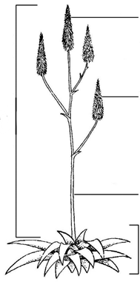  Roseta de hojas  Inflorescencia  Pedúnculo  Racimo terminal  Racimo lateral | 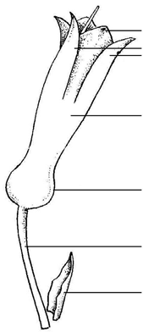  Segmento externo del perianto  Segmento interno del perianto  Bráctea floral  Pedicelo  Hinchazón basal  Perianto
Partes de la planta | Partes de la flor

8.2 Explicaciones relativas a caracteres individuales

Ad. 1: Planta: altura
Ad. 2: Planta: anchura

Se deberá excluir la inflorescencia de las observaciones.

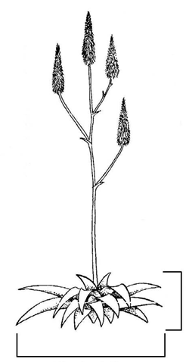
Anchura de la planta
Altura de la planta

Ad. 6: Hoja: relación longitud/anchura

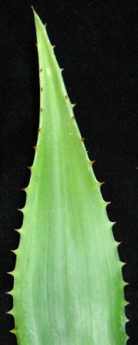 | 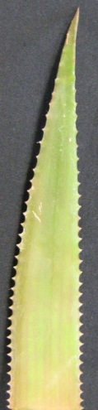 | 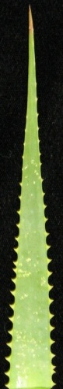
1 | 3 | 5
baja | media | alta

Ad. 7: Hoja: grosor

Deberá observarse en la base de la hoja.

Ad. 8: Hoja: curvatura

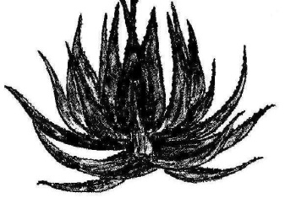 | 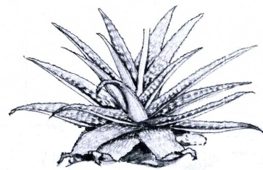 | 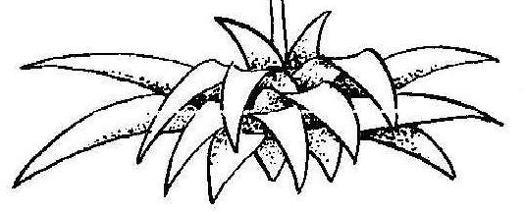
3 | 5 | 7
moderadamente curvada hacia arriba | recta | moderadamente curvada hacia abajo

Ad. 9: Hoja: anchura del ápice

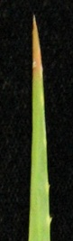 | 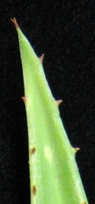 | 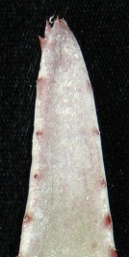
1 | 2 | 3
estrecho | medio | ancho

Ad. 11: Hoja: lunares en el haz

Por este carácter, el término "lunares" incluye los granos, los lunares y las manchas, pero excluye las espinas y las protuberancias blancas.

Ad. 12: Hoja: rayas en el haz

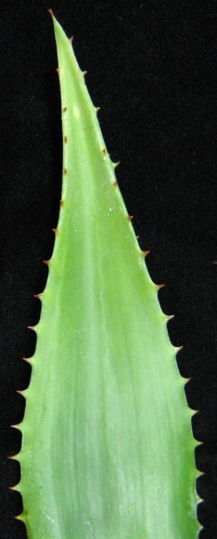 | 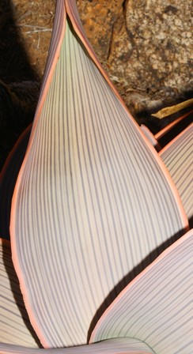
1 | 9
ausentes | presentes

Ad. 14: Hoja: dientes del borde
Ad. 16: Hoja: protuberancias blancas o espinas
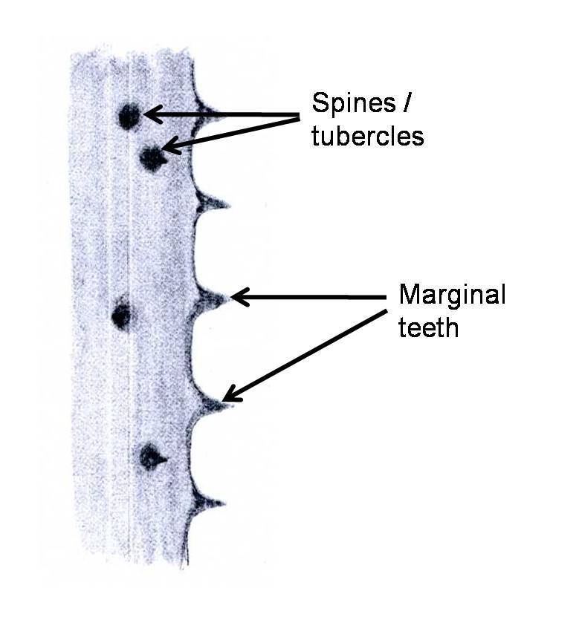
Dientes del borde
Protuberancias/ espinas

Ad. 18: Inflorescencia: ramificación

 | 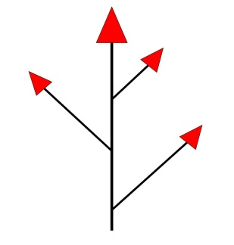 | 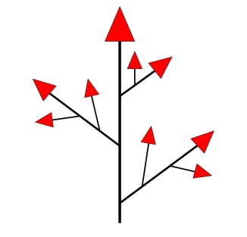 | 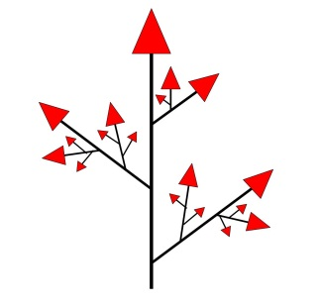
1 | 2 | 3 | 4
ausente | primaria | secundaria | terciaria

Ad. 20: Inflorescencia: longitud
Ad. 21: Pedúnculo: longitud

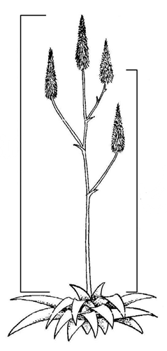
Longitud del pedúnculo
Longitud de la inflorescencia

Ad. 23: Racimo lateral: porte

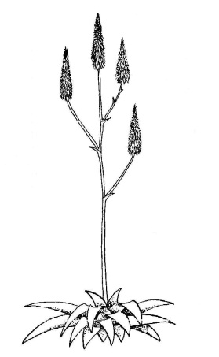 | 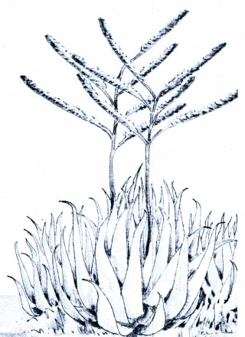 | 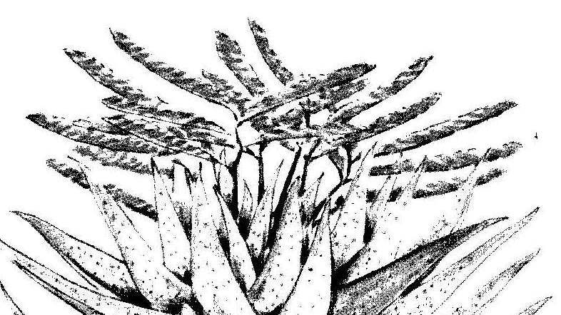
1 | 2 | 3
erecto | semierecto | horizontal

Ad. 24: Racimo terminal: longitud de la parte en floración

La parte en floración incluye las flores abiertas y los botones.

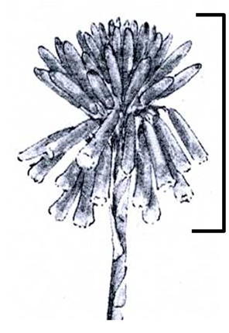
Longitud de la parte en floración

Ad. 25: Racimo terminal: tipo

La observación deberá efectuarse cuando estén abiertas el 20% de las flores.

Capitada: un tipo de inflorescencia en forma de cabeza; generalmente más ancha que larga.

Corimbosa: un tipo de inflorescencia racimosa (indeterminada) en la que las ramas o los pedicelos parten de puntos diferentes pero todos llegan aproximadamente al mismo nivel.

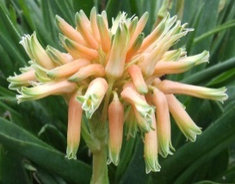 | 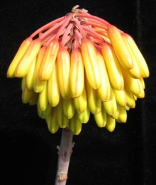 | 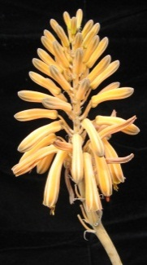 | 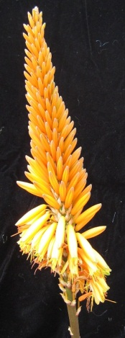 | 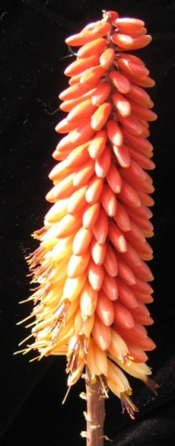 | 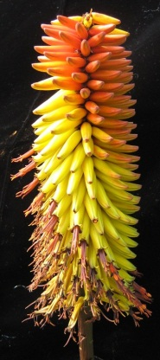
1 | 2 | 3 | 4 | 5 | 6
capitada | corimboso-capitada | capitada a cónica | cónica | cónico-cilíndrica | cilíndrica

Ad. 26: Racimo terminal: relación longitud/anchura

Anchura del racimo

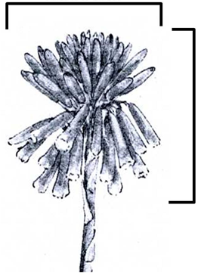
Longitud del racimo

Ad. 27: Racimo terminal: densidad de flores

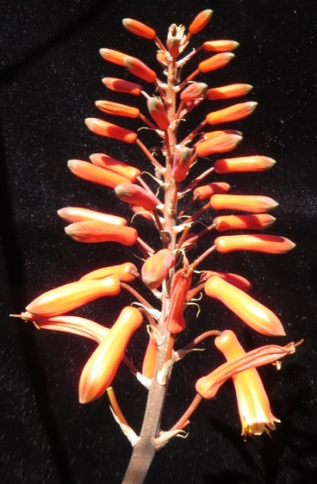 | 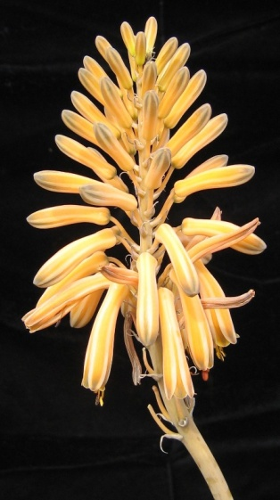 | 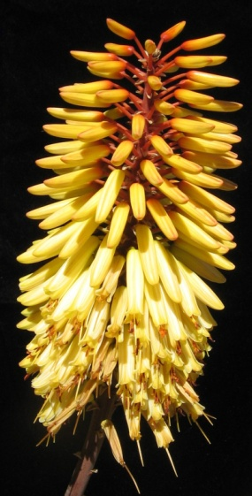
3 | 5 | 7
laxa | media | densa

Ad. 35: Pedicelo: longitud

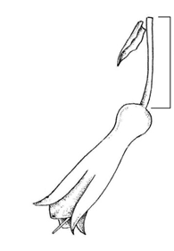
Longitud del pedicelo

Ad. 37: Flor: hinchazón basal

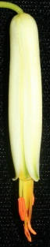 | 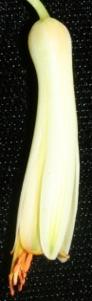 | 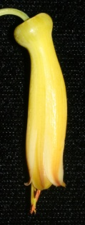
1 | 3 | 5
débil | media | fuerte

Ad. 38: Perianto: longitud
Ad. 39: Perianto: diámetro

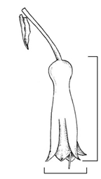
Longitud del perianto
Diámetro del perianto

Ad. 44: Estambre: protuberancia con respecto al ápice de los segmentos del perianto

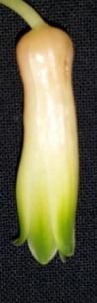 | 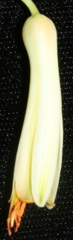 | 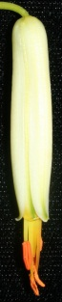
1 | 2 | 3
ausente o débil | media | fuerte

Ad. 46: Época de inicio de la floración

La época de inicio de la floración es cuando el 50% de las plantas tienen al menos una flor abierta.

Bibliografía

Van Wyk, B., Smith, G., 2003: Guide to the Aloes of South Africa. Briza Publications. Pretoria, ZA, 304 pp.

Cuestionario Técnico

CUESTIONARIO TÉCNICO |  |  |  | Página {x} de {y} |  | Número de referencia:
 |  |  |  |  |  | Fecha de la solicitud:
 |  |  |  |  |  | (no debe ser rellenado por el solicitante)
CUESTIONARIO TÉCNICO
rellénese junto con la solicitud de derechos de obtentor

1. Objeto del Cuestionario Técnico
1.1 Género |  |  | Aloe L.
1.2 Especie (sírvase rellenar) |  |  |  |  |  |  |  |  |  | [ ]
1.2.1 Nombre común
1.3 Híbrido |  |  |  |  |  |  |  |  |  | [ ]
Especie (sírvase rellenar)
2. Solicitante
Nombre
Dirección
Número de teléfono
Número de fax
Dirección de correo-e
Obtentor (si no es el
solicitante)
3. Denominación propuesta y referencia del obtentor
Denominación propuesta
(si procede)
Referencia del obtentor
#4. Información sobre el método de obtención y la reproducción de la variedad

4.1 Método de obtención
Variedad resultante de:

4.1.1 Cruzamiento

a) cruzamiento controlado [ ]
(sírvase mencionar las variedades parentales)

(…………………..…………………………) x (……………..…………..………………..…)
línea parental femenina línea parental masculina

(b) cruzamiento parcialmente desconocido [ ]
(sírvase mencionar la variedad o variedades parentales conocidas)

(…………………..……………………....…) x (……………..………………..…………..…)
línea parental femenina línea parental masculina

(c) cruzamiento desconocido [ ]
4.1.2 Mutación [ ]
(sírvase mencionar la variedad parental)

4.1.3 Descubrimiento y desarrollo [ ]
(sírvase mencionar dónde y cuándo ha sido descubierta y cómo ha sido desarrollada la variedad)

4.1.4 Otros [ ]
(Sírvase dar detalles)

4.2 Método de reproducción de la variedad

4.2.1 Multiplicación vegetativa

a) esquejes [ ]

b) multiplicación in vitro [ ]

c) otras (sírvase indicar el método) [ ]

4.2.2 Otras [ ]
(Sírvase dar detalles)

5. Caracteres de la variedad que se deben indicar (el número entre paréntesis indica el carácter correspondiente en las directrices de examen; especifíquese la nota apropiada)

 | Caracteres |  |  |  |  |  | Ejemplos |  |  |  | Nota
5.1  (11) | Hoja: lunares en el haz
 | ausentes |  |  |  |  |  | Twice as Nice |  |  |  | 1[ ]
 | blanquecinos |  |  |  |  |  | Lemon Drops |  |  |  | 2[ ]
 | verdosos |  |  |  |  |  | Ice Cap |  |  |  | 3[ ]
 | amarillentos |  |  |  |  |  | Guineafowl |  |  |  | 4[ ]
5.2  (13) | Hoja: color de la zona del borde del haz
 | verde |  |  |  |  |  | Tricolor |  |  |  | 1[ ]
 | amarillo |  |  |  |  |  | Eden Award |  |  |  | 2[ ]
 | naranja rosado |  |  |  |  |  | Electra |  |  |  | 3[ ]
 | rojo |  |  |  |  |  | Colourburst |  |  |  | 4[ ]
 | marrón |  |  |  |  |  | Eiffel |  |  |  | 5[ ]
5.3  (14) | Hoja: dientes del borde
 | ausentes o muy pequeños |  |  |  |  |  | Yellow Gem |  |  |  | 1[ ]
 | muy pequeños a pequeños |  |  |  |  |  |  |  |  |  | 2[ ]
 | pequeños |  |  |  |  |  | Sensation |  |  |  | 3[ ]
 | pequeños a medios |  |  |  |  |  |  |  |  |  | 4[ ]
 | medios |  |  |  |  |  | High Rise |  |  |  | 5[ ]
 | medios a grandes |  |  |  |  |  |  |  |  |  | 6[ ]
 | grandes |  |  |  |  |  | Octopus |  |  |  | 7[ ]
 | grandes a muy grandes |  |  |  |  |  |  |  |  |  | 8[ ]
 | muy grandes |  |  |  |  |  | Cerise Pink |  |  |  | 9[ ]
 | Caracteres |  |  |  |  |  | Ejemplos |  |  |  | Nota
5.4  (18) | Inflorescencia: ramificación
 | ausente |  |  |  |  |  | Ice Cap |  |  |  | 1[ ]
 | primaria |  |  |  |  |  | Twice as Nice |  |  |  | 2[ ]
 | secundaria |  |  |  |  |  | Koeleman’s Orange |  |  |  | 3[ ]
 | terciaria |  |  |  |  |  | Coral Red |  |  |  | 4[ ]
5.5  (25) | Racimo terminal: tipo
 | capitada |  |  |  |  |  | Baby Cloud |  |  |  | 1[ ]
 | corimboso-capitada |  |  |  |  |  | Lemon Drops |  |  |  | 2[ ]
 | capitada a cónica |  |  |  |  |  | Little Joker |  |  |  | 3[ ]
 | cónica |  |  |  |  |  | Orange Jade |  |  |  | 4[ ]
 | cónico-cilíndrica |  |  |  |  |  | Hilko |  |  |  | 5[ ]
 | cilíndrica |  |  |  |  |  | Southern Cross |  |  |  | 6[ ]
5.6  (41) | Segmento externo del perianto: color principal de la cara externa
 | blanco |  |  |  |  |  | Ivory Tower |  |  |  | 1[ ]
 | verde |  |  |  |  |  |  |  |  |  | 2[ ]
 | amarillo |  |  |  |  |  | Porcupine, Sunbird |  |  |  | 3[ ]
 | naranja |  |  |  |  |  | Orange Express |  |  |  | 4[ ]
 | rosa |  |  |  |  |  |  |  |  |  | 5[ ]
 | rojo |  |  |  |  |  | Erik the Red |  |  |  | 6[ ]
6. Variedades similares y diferencias con respecto a esas variedades

Sírvase utilizar la tabla y el recuadro de comentarios siguientes para suministrar información acerca de la diferencia entre su variedad candidata y la variedad o variedades que, a su leal saber y entender, es o son más similares. Esta información puede ser útil para que las autoridades encargadas del examen realicen el examen de la distinción.

Denominación de la variedad o variedades similares a su variedad candidata |  | Caracteres respecto de los que su variedad candidata difiere de las variedades similares |  |  | Describa la expresión de los caracteres de las variedades similares |  |  | Describa la expresión de los caracteres de su variedad candidata
Ejemplo |  | Hoja: dientes del borde |  |  | medios |  |  | grandes
Comentarios:

#7. Información complementaria que pueda facilitar el examen de la variedad

7.1 Además de la información suministrada en los Capítulos 5 y 6, ¿existen caracteres adicionales que puedan contribuir a distinguir la variedad?

Sí [ ] No [ ]

(En caso afirmativo, sírvase especificar)

7.2 ¿Existen condiciones especiales de cultivo de la variedad o de realización del examen?

Sí [ ] No [ ]

(En caso afirmativo, sírvase especificar)

7.3 Otra información

7.4 Una imagen en colores representativa de la variedad deberá adjuntarse al Cuestionario Técnico.

8. Autorización para la diseminación

a) ¿Se exige una autorización previa para poder diseminar la variedad en virtud de la legislación relativa a la protección del medio ambiente y la salud humana y animal?

Sí [ ] No [ ]

b) ¿Se ha obtenido dicha autorización?

Sí [ ] No [ ]

Si la segunda respuesta es afirmativa, sírvase presentar una copia de la autorización.

9. Información sobre el material vegetal que deberá ser examinado o presentado para ser examinado.

9.1 La expresión de un carácter o de varios caracteres de una variedad puede verse afectada por factores tales como las plagas y enfermedades, los tratamientos químicos (por ejemplo, retardadores del crecimiento, pesticidas), efectos del cultivo de tejidos, distintos portainjertos y patrones tomados en distintos estados de desarrollo de un árbol, etcétera.

9.2 El material vegetal deberá estar exento de todo tratamiento que afecte la expresión de los caracteres de la variedad, salvo autorización en contra o solicitud expresa de las autoridades competentes. Si el material vegetal ha sido tratado, se deberá indicar en detalle el tratamiento aplicado. Por consiguiente, sírvase indicar a continuación si, a su leal saber y entender, el material vegetal que será examinado ha estado expuesto a:

a) Microorganismos (por ejemplo, virus, bacterias, fitoplasma) Sí [ ] No [ ]

b) Tratamiento químico (por ejemplo, retardadores del Sí [ ] No [ ] crecimiento, pesticidas)

c) Cultivo de tejido Sí [ ] No [ ]

d) Otros factores Sí [ ] No [ ]

Si ha contestado afirmativamente a alguna de las preguntas sírvase suministrar detalles.

10. Por la presente declaro que, a mi leal saber y entender, la información proporcionada en este formulario es correcta:

Nombre del solicitante

Firma Fecha

[Fin del documento]

* Estos nombres eran correctos en el momento de la adopción de estas directrices de examen pero podrían ser objeto de revisión o actualización. [Se aconseja a los lectores consultar el Código UPOV en el sitio Web de la UPOV (www.upov.int), donde encontrarán la información más reciente.]
# Las autoridades podrán disponer que parte de esta información se suministre en una sección confidencial del Cuestionario Técnico.
# Las autoridades podrán disponer que parte de esta información se suministre en una sección confidencial del Cuestionario Técnico.

